國立西螺農工 基本電學
命題  教師 |  | 班級 | 電機、綜高 | 座號 |  | 姓名

◎ 選擇題，共20題，每題0分
( ) 1. 如圖電路中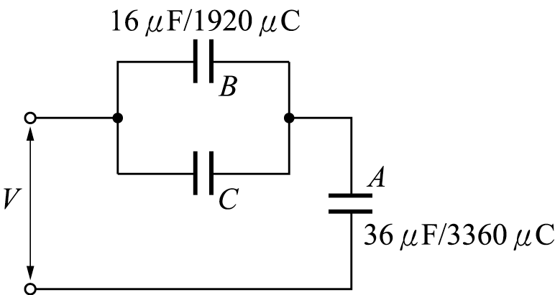，電容C之值為？ (A) 12$μ$F (B) 20$μ$F (C) 18$μ$F (D) 36$μ$F
( ) 2. 有一標示為475J的電容器，其電容量為？ (A) 4.7$μ$F (B) 47$μ$F (C) 470$μ$F (D) 475$μ$F
( ) 3. 空氣中有兩點電荷Q₁＝30$μ$C，Q₂＝60$μ$C，相距3m，則其作用力為？ (A) 1.8 (B) 3.6 (C) 18 (D) 36牛頓
( ) 4. 有關電位的敘述，何者為誤？ (A) 具有大小 (B) 具有方向 (C) 距電場無窮遠處之電位為零 (D) 愈靠近正電荷處電位愈高
( ) 5. 如圖所示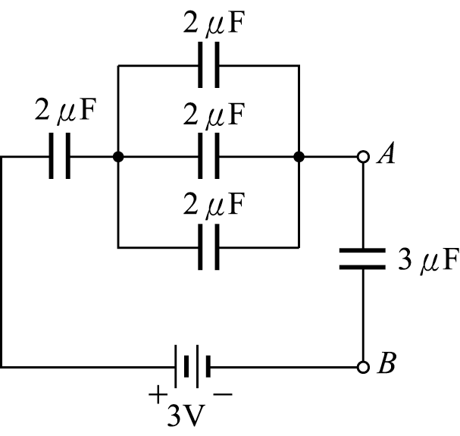，3$μ$F兩端之壓降為V_{AB}為？ (A) 3/17 (B) 27/17 (C) 1 (D) 2
( ) 6. 二點電荷之吸引力與排斥力，與二點電荷的乘積成正比，而與二者間距離平方成反比，此謂之？ (A) 高斯 (B) 安培 (C) 歐姆 (D) 庫侖定理
( ) 7. 電容器充電後，接電池正極的極板帶？ (A) 正電荷 (B) 負電荷 (C) 不帶電 (D) 不一定
( ) 8. 真空中1000$μ$C的電荷產生28.2牛頓的作用力，則此電荷所在位置的電場強度是？ (A) 7050 (B) 14100 (C) 28200 (D) 56400牛頓／庫侖
( ) 9. 旋轉動片形的可變電容是調整下列何者來改變電容值？ (A) 平行極板間的距離 (B) 平行極板的有效面積 (C) 介質的介電常數 (D) 極板的電阻係數
( )10. 有一多層式電容器如圖所示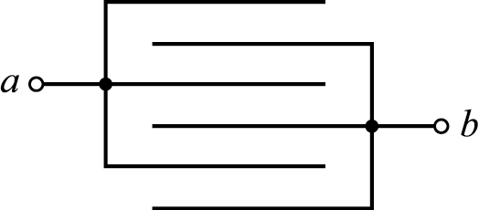，設各極板面積均為200cm²，每極板間距離為5mm，介質為空氣，求C_{ab}＝pF？
(A) 8.85 (B) 35.4 (C) 177 (D) 354
( )11. 設電容C₁＝3$μ$F可耐壓500V，而電容C₂＝6$μ$F可耐壓200V，試求將C₁和C₂串聯，其耐壓變為多少伏特？ (A) 200 (B) 450 (C) 500 (D) 600
( )12. 兩個電容C₁及C₂，其中，C₁＞C₂，若C為兩者的等效串聯電容，則 (A) C＞C₁＞C_{2 (B)} C₁＞C＞C₂ (C) C₁＞C₂＞C (D) C＝C₁＝C₂
( )13. 電容器的電容量計算，下列何者為錯？ (A) 與材料的介質常數成正比 (B) 與平行板面積成正比 (C) 與平行板距離成反比 (D) 與平行板距離成平方反比
( )14. A、B兩電容器，充以相同的電荷以後，測得A的電壓為B的電壓的5倍，則A的靜電容量為B的幾倍？ (A) 5 (B) $\frac{1}{5}$ (C) 25 (D) $\frac{1}{\text{25}}$
( )15. 空氣的介電係數$ε$_{o}為多少F/m？ (A) 0 (B) 1 (C) 9×10⁹ (D) 8.85×10⁻¹²
( )16. 在真空中有Q₁及Q₂兩點電荷相距3米，若Q₁＝9×10⁻⁴C，Q₂＝1×10⁻⁵C，則Q₁及Q₂間作用力大小為？ (A) 1 (B) 10 (C) 9 (D) 90牛頓
( )17. 如右圖電路中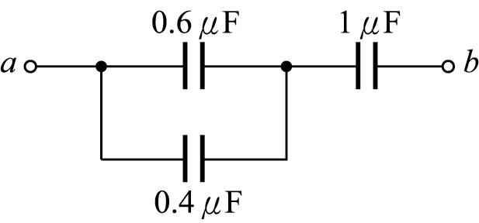，a、b兩端等效電容值為？ (A) 0.5$μ$F (B) 1.6$μ$F (C) 1.4$μ$F (D) 2$μ$F
( )18. 一電容器之電容為20微法拉，接於50伏特電源上，經常保持0.1安培的充電電流，則此電容器充電充滿的時間為？ (A) 1分 (B) 0.01分 (C) 1秒 (D) 0.01秒
( )19. 兩點電荷在空氣中的作用力為8牛頓，若改放到介質常數$ε$_{r}＝4的介質中，其作用力變為？ (A) 2 (B) 4 (C) 8 (D) 32牛頓
( )20. 介質係數$ε$，電通密度D及電場強度E三者之關係為？ (A) $ε$＝$\frac{E}{D}$ (B) $ε$＝$\frac{D}{E}$ (C) $ε$＝DE (D) $ε$＝DE²

